增进亲子关系 传承三国文化

——神仙树社区新时代文明实践站开展亲子户外成长日活动

11月30日，为弘扬传统文化，增进亲子关系，神仙树社区新时代文明实践站组织亲子家庭走进武侯祠。活动吸引了15组家庭踊跃参与，家长和孩子们近距离感受了三国文化，并在亲子互动中收获知识与欢乐。

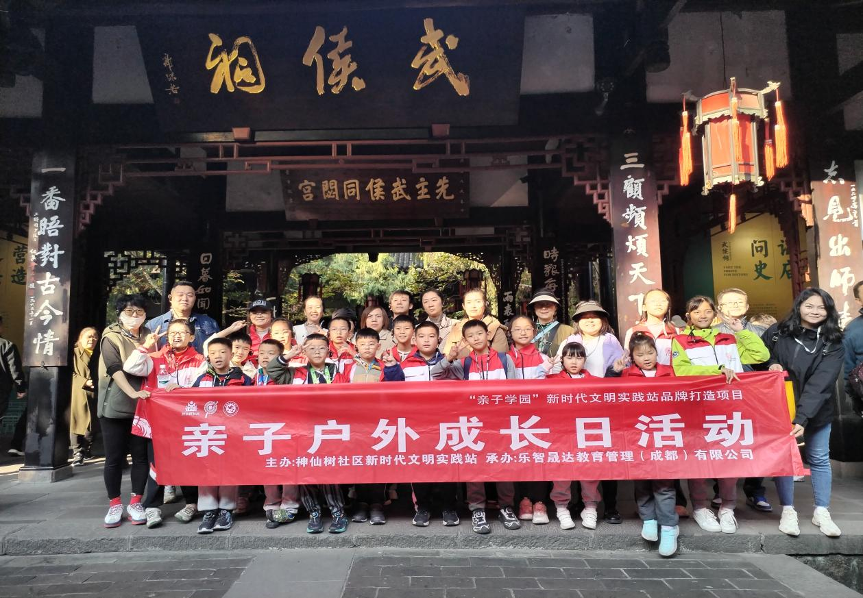

活动当天，亲子家庭们在专业讲解员的带领下，参观了武侯祠的主要建筑和历史遗迹。为了增加活动的趣味性，社区还精心设置了互动环节，如三国知识问答、角色扮演等。孩子们积极参与，与家长默契配合，现场气氛热烈非凡。

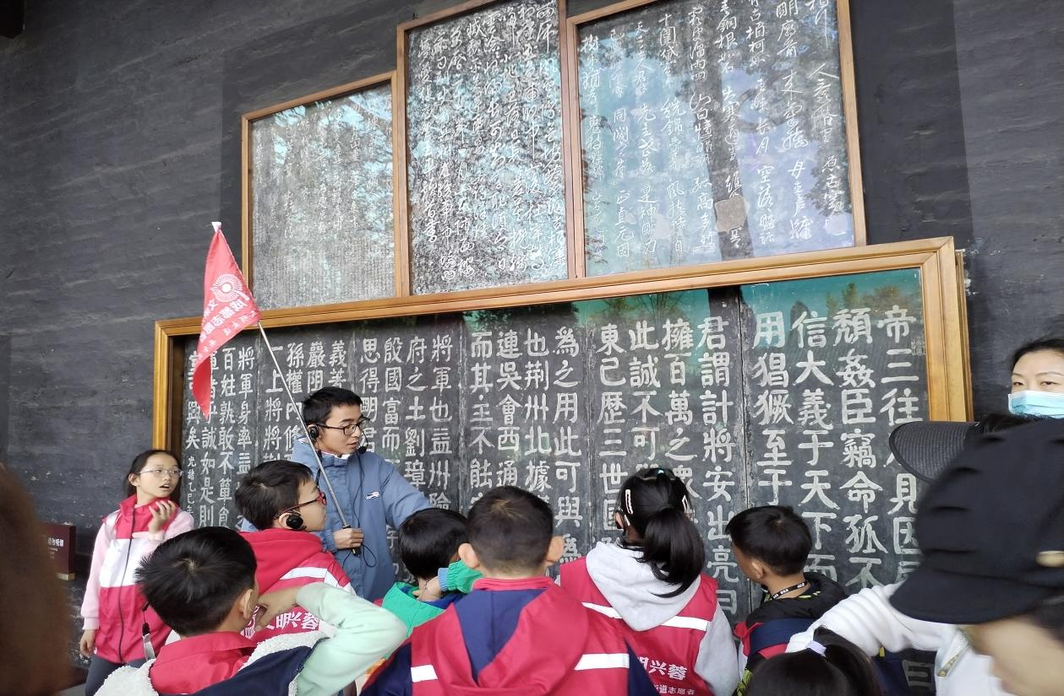

通过本次研学活动，孩子们对三国文化有了更直观、更深刻的认识，不仅丰富了历史知识储备，还在参观与互动中锻炼了观察力、思考力和表达力。同时，此次活动也为亲子间提供了一次难得的相处机会，增进了亲子间的情感交流与沟通。家长们纷纷表示，这样的活动非常有意义，希望社区今后能多组织。

据悉，神仙树社区新时代文明实践站一直着力于亲子家庭教育活动研究，曾组织开展亲子家庭家风馆研学、亲子家庭流浪猫狗救助志愿服务、亲子徒步等活动，分别从家风、爱心、健康等方面促进辖区亲子关系，提升家庭教育理念。下一步，该社区将继续探索更多富有教育意义的亲子活动形式，为社区家庭提供更多增进亲子关系、传承文化的平台与机会，推动社区和谐发展。（记者 郭剑夫）